Sammensatte funktioner
I dette arbejdsark skal vi se på sammensatte funktioner:
Ud fra to funktioner $f$ og $g$ kan vi danne en ny funktion, nemlig den sammensatte funktion

$$f\left(g\left(x\right)\right)$$
Denne læses som: ”$f$ af $g$ af $x$”.

Funktionen $g$ kaldes for den indre funktion, og $f$ kaldes for den ydre funktion.

Eksempel
Lad $f\left(x\right)=\sqrt{x}$ og $g\left(x\right)=5x-9$.
Vi vil sætte den ene funktion $g(x)$ ind i den anden $f(x)$ og således bestemme forskriften for den sammensatte funktion $f\left(g\left(x\right)\right)$.
$$f\left(g\left(x\right)\right)=f\left(5x-9\right)=\sqrt{5x-9}$$
Dvs. på $x$’s plads i $f\left(x\right)$ indsætter vi $5x-9$ og får på denne måde en helt ny funktion. Den indre funktion er $g\left(x\right)=5x-9$ og den ydre er $f\left(x\right)=\sqrt{x}$.

Vi kan også finde en anden sammensat funktion, hvor det er den anden vej rundt.
$$g\left(f\left(x\right)\right)=g\left(\sqrt{x}\right)=5·\sqrt{x}-9$$
Nu er det $f\left(x\right)=\sqrt{x}$ som er den indre funktion, mens $g\left(x\right)=5x-9$ er den ydre.

Vi kan udregne funktionsværdier (læg mærke til at den indre funktion skal udregnes først og derefter kan vi bruge den ydre funktion på dette resultat):
$$f\left(g\left(5\right)\right)=\sqrt{5·5-9}=\sqrt{25-9}=\sqrt{16}=4$$
$$g\left(f\left(16\right)\right)=5·\sqrt{16}-9=5·4-9=20-9=11$$

Opgave 1
Lad $f\left(x\right)=x+5$ og $g\left(x\right)=x^{2}$
Bestem (skriv også mellemregningen, hvor du sætter den indre funktion ind i $f\left(x\right)$ eller $g(x)$)
- $f\left(g\left(x\right)\right)$
- $g\left(f\left(x\right)\right)$
- $f\left(g\left(3\right)\right)$
- $g\left(f\left(4\right)\right)$

Opgave 2
To funktioner er givet ved:
$$f\left(x\right)=-5x+4 og g\left(x\right)=e^{x}$$
- Bestem $f\left(g\left(x\right)\right)$.
$$f\left(g\left(x\right)\right)=$$
- Bestem $g\left(f\left(x\right)\right)$.
$$g\left(f\left(x\right)\right)=$$

Opgave 3
Lad $f\left(x\right)=\sqrt{x}$ og $g\left(x\right)=x^{2}+5$
Bestem
- $f\left(g\left(x\right)\right)$
- $f\left(g\left(2\right)\right)$

Opgave 4
Lad to funktioner være givet ved:
$$f\left(x\right)=\frac{1}{x} og g\left(x\right)=-x+5$$
- Bestem $g(3)$ og $f\left(g\left(3\right)\right) .$
$$g\left(3\right)=$$
$$f\left(g\left(3\right)\right)=$$
Opgave 5
Om to funktioner $f$ og $g$ oplyses det, at
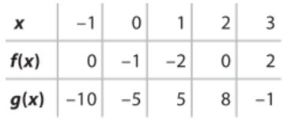
- Bestem $f\left(g\left(3\right)\right), g\left(f\left(3\right)\right)$ og $g\left(f\left(-1\right)\right)$.
$f\left(g\left(3\right)\right)=$
$g\left(f\left(3\right)\right)=$
$g\left(f\left(-1\right)\right)=$

Opgave 6
På figuren ses grafen for funktionen $g$.
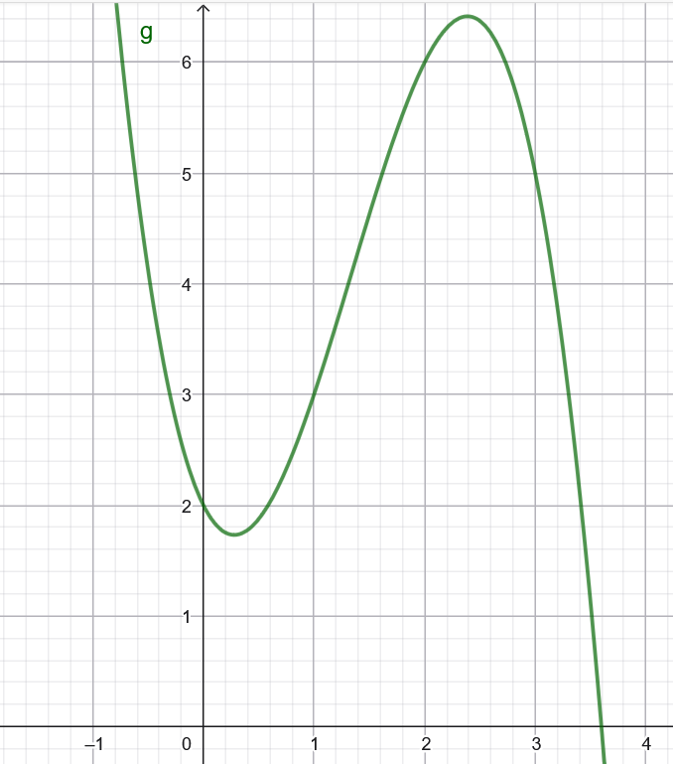
En anden funktion er givet ved $f\left(x\right)=2x-4$.
- Bestem $f\left(g\left(2\right)\right)$.

- Bestem $f\left(g\left(1\right)\right)$.

Opgave 7
På figuren ses graferne for de to funktioner $f$ og $g$.
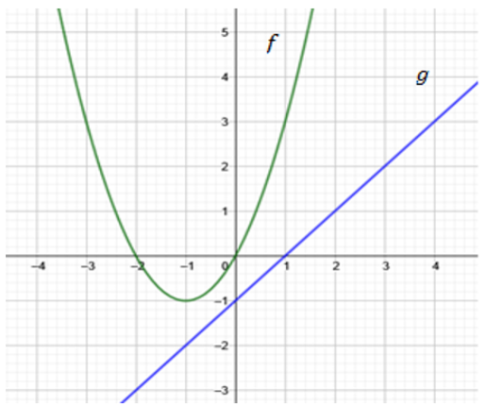
- Bestem $f(1)$.

- Bestem $g\left(f\left(1\right)\right)$.

Opgave 8
På figuren ses graferne for to funktioner $f$ og $g$.
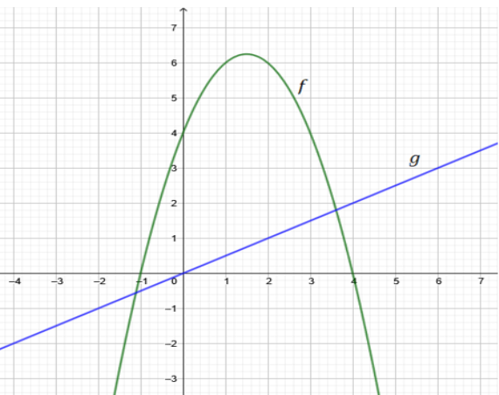
- Bestem $f(3)$.

- Bestem $g\left(f\left(3\right)\right)$.

Opgave 9
- En sammensat funktion er givet ved $h\left(x\right)=\sqrt{x^{3}+2x^{2}}$. Opskriv den indre funktion $g(x)$, og den ydre funktion $f(x)$.

- En sammensat funktion er givet ved $h\left(x\right)={\left(x-1\right)}^{5}$. Opskriv den indre funktion $g(x)$, og den ydre funktion $f(x)$.

Opgave 10
Nedenfor ses funktioner på formen
$$h\left(x\right)=f\left(g\left(x\right)\right)$$
Bestem i hvert af tilfældene $g(x)$ og $f(x)$.
- $h\left(x\right)={\left(x+5\right)}^{3}$
$$g\left(x\right)=$$
$$f\left(x\right)=$$
- $h\left(x\right)=\sqrt{81-x^{2}}$
$$g\left(x\right)=$$
$$f\left(x\right)=$$
- $h\left(x\right)=e^{2x+3}$
$$g\left(x\right)=$$
$$f\left(x\right)=$$
- $h\left(x\right)=\frac{1}{3x+1}$
$$g\left(x\right)=$$
$$f\left(x\right)=$$

